第十三章 电路初探
- 选择题
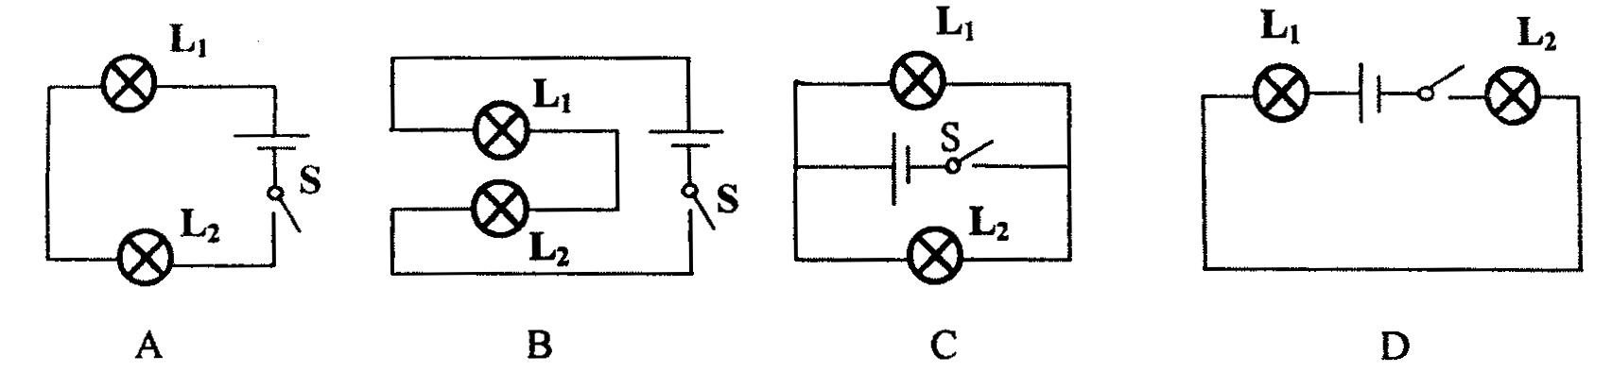
1．（04朝阳）在图所示的各电路中，两个灯泡属于并联的是（ ）

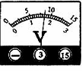
2．（04东城）关于如图所示的电表的下列说法中，不正确的是（ ）
A．它是一个电压表
B．它的示数是1.7V
C．它的示数可能是8.5V
D．它有一个负接线柱和两个正接线柱
3．（04广东）图的四个电路中与右边实物图对应的是 （ ）
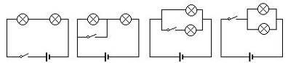
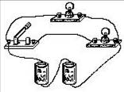

A B C D
4．（04广东）图中所示的电路中，若要使L₁和L₂两灯组成并联电路，开关的断开与闭合
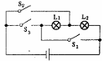
情况应是：
A．S₁、S₂断开，S₃闭合
B．S₁、S₂闭合，S₃断开
C．S₁ 、S₂、S₃都闭合
D．S₂、S₃闭合，S₁断开
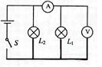
5．（04年北京）如图所示的电路中，电源电压保持不变。闭合开关S后，灯L₁、L₂都发光。一段时间后，其中一盏灯突然熄灭，观察电压表的示数不变，而电流表的示数变小。产生这一现象的原因是
- 灯L₁开路
- 灯L₁短路
- 灯L₂开路
- 灯L₂短路
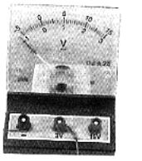
6. （04湖州）某同学用电压表测小灯泡的电压，当闭合电路开关时，发现电压表指针偏在如图所示的位置，这说明（）
A. 电压表的量程选得太小的，应选0-15伏的量程
B. 电压表的正、负接线接反了
C. 这纯属偶然，只需断开开关，再重新闭合开关，电压表就会正常工作
D. 这是电压表与灯泡串联连接所造成的
7．（04连云港）某同学在做电学实验时，不慎将电压表和电流表的位置对换，如图。若开关闭合其后果是
V
A
A．两表会被烧坏
B．两表不会被烧坏
C．电压表不会被烧坏,但无示数
D．电压表不会被烧坏,电流表可能被烧坏
8．（04连云港）居民楼的楼道里，夜间只是偶尔有人经过，电灯总是亮着造成很大浪费。科研人员利用“光敏”材料制成“光控开关”——天黑时，自动闭合，天亮时，自动断开；利用“声敏”材料制成“声控开关”——当有人走动发出声音时，自动闭合，无人走动时自动断开。若将这两种开关配合使用，就可以使楼道灯变得“聪明”．则这种“聪明”的电路是
220V
220V
220V
220V
A
B
C
D
光控
声控
声控
光控
光控
声控
光控
声控

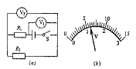
9．（04南昌）在如图（a）所示电路中，当闭合开关后，两个电压表指针偏转均为图（b）所示，则电阻R₁和R₂两端的电压分别为 （ ）
A．4.8V, 1.2V
B．6V, 1.2V
C．1.2V, 6V
D．1.2V, 4.8V
10．（04南宁）关于电流表和电压表的使用方法，下列说法中正确的是 ( )
A．测量电压时，电压表必须与被测电路串联
B．测量电流时，电流表必须与被测电路串联
C．不管是电流表还是电压表，连接时必须使电流从“+”接线柱流出．从“一”接
线柱流进
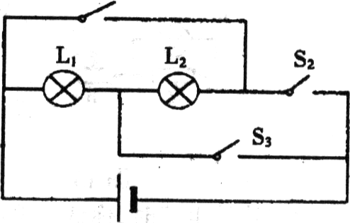
D．电压表的量程改变后，每小格表示的值仍保持不变
11．（04南宁）如图所示的电路中 ( )
A．若S₁S₂和S₃都闭合时，则L₁和L₂并联
B．若S₁S₂和S₃都闭合时，则L₁和L₂串联
C．若S₁断开、S₂和S₃闭合时，则L₁和L₂串联
D．若S₂断开、S₁和S₃闭合时，则L₁和L₂并联
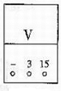
12．（04四川）在用电压表测量电压时，如果不能估计出被测电压的范围，应该先用电压表的大是量程进行试触，某次实验中，只知道电压不超过安全电压，所用电压表如图所示，关于试触后的操作，下列说法中正确的是
A如果示数小于15V，则需调换接线柱重新试触
B如果示数大于15V，则必须换用另一个量程更大的电压表
C如果示数在3V与15V之间，则需调换接线柱重新试触，
D如果示数小于3V，则必须换用另一个量程更小的电压表。
13．（04宿迁）如图是某同学做实验时的电路图。闭合开关S后，发现灯
泡L₁、L₂均不亮，电流表示数为零，电压表示数等于电源电压，则该电路中的故障是：
A．电源正极与a之间断路 B．a、L₁、b之间断路
A
L₂
L₁
V
a
b
c
S
C．b、L₂、c之间断路 D．c与电源负极之间断路
14.（04无锡）《深圳商报》2004年3月11日报导：近日一种新型太阳能公共卫生间落户北京东郊民巷，该卫生间的能源全部由位于顶部的太阳能电池板提供，它还能将多余的能量储存在蓄电池里。这种能量的转化和储存方式是：
A.太阳能转化为内能，再化为化学能 B.太阳能转化为电能，再转化为化学能
C.太阳能转化为内能，转化为化学能 D.太阳能转化为电能，再转化为光能
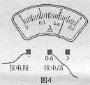
15. （04无锡）小红同学在探究串联电路电流规律的实验中，按图连接好了电路，全上电键S后，发现小灯L1、L2均不发光，电流表示数为零。是哪里发生了故障呢？她思考了一下，然后用一个电压表分别接到电流表、灯L1、灯L2两端测量电压。测量结果：电流表、灯L1两端无电压，灯L2两端有电压，由此小红找出了电路发生故障的原因。则电路故障可能是：
A.电流表断路了 B.小灯L1断路了
C.小灯L2断路了 D.小灯L2短路了
16.（04武汉）如图4所示是一连入电路的电流表的示意图，指针
所指的示数为下列数据中的哪一个（ ）
A.2.3A B.0.43A C.0.46A D.2.6A
17．（04盐城）被测电路中电流估计是1A，现有量程分别为0—0.6A
0---3A 0----15A的电流表,则所所电流表的量程为
A 0—0.6A B 0---3A C 0----15A D都可用来测量
18.（04镇江）下列电路中，开关能控制两盏灯泡的是 （ ）
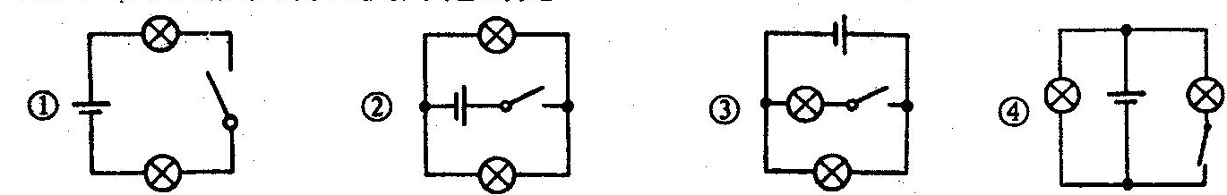

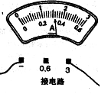
A.①② B.①③ C.②③ D.②④
19．（04郴州）我国家庭电路的电压值是 ( )
A．2V B．36V C．220V D．380v
20．（04郴州）如图是连入某电路的电流表的读数，正确的是 ( )
A．0.32A B．1.6A C．0.26A D．1.52A
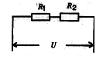
21．（04郴州）如图所示，电源电压U恒定，R₁> R₂，通过R₁、R₂的电流分别为，I₁、I₂ ，R₁、R₂两端的电压分别是U₁、U₂则 ( )
A．I₁> I₂
B．I₁= I₂
C．U₁< U₂
D．U₁= U₂
23．（04郴州）下列电路元件符号表示电动机的是 ( )
A B． C． D．
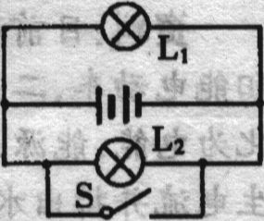
24．如图所示，以下判断中不正确的是 ( )
A．S断开，两盏灯均发光
B．S断开，两盏灯是并联连接
C．S断开，电源被短路
D．S闭合，电源被短路，两盏灯都不发光
25．（04安徽）干电池是一种常用、方便的电源。以下关于干电池的说法中正确的是（ ）
A．有的干电池提供直流电，有的干电池提供交流电
B．常用的1号、2号、5号、7号干电池的电压随号数的增大而增大
C．干电池是把电能转化为化学能的装置
D．多数干电池中有汞、镉等重金属元素，随便丢弃会污染环境。所以，废弃的干电池应该集中分类处理
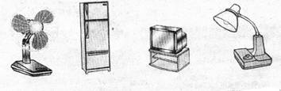
26．（04安徽）图示为我们常见的家用电器，关于它们正常工作时的电流，下列说法中合理的是（ ）
A．电风扇约2A
B．电冰箱约1A
C．电视机约2A
D．台灯约1A
27．（04新疆）我国每年电池消费量达140亿只，有一些城市已设立了废电池收购站，其主要目的是 ( )
A．重新加工成新电池以节约成本 B．提炼出有用物质
c．防止电池中的某些物质造成环境污染 D．进行电池性能调查以改进新产品
二、填空题
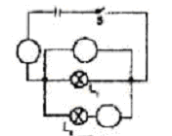
1．（04年北京）在图中所示的电路中是三个电表（两个电压表、一个电流表）。闭合开关S，灯L₁与L₂串联，电路中_________是电流表。
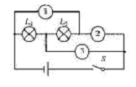
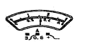

2．（04长春）在干燥的天气里，用塑料梳子梳理干燥的头发，会发现头发随梳子飘起来，而且头发越梳越蓬松，这里涉及到的物理知识有：（1）____________（2）____________。
3．（04长春）在如图所示电路中，开关S闭合后，灯泡L₁和L₂正常发光。请在图中圆圈内填上合适的电表符号。
4．（04吉林）串联电路和并联电路是最基本的电路，它们的实际应用非常普遍，节日的小彩灯是___联的，安装在教室里的几盏日光灯是___联的。
5．（04桂林）在用《电流表测电流》的实验中，连接电路前首先应该认真观察电流表，明

